**Gwasanaeth Prydau Cymunedol**

**Cwsmeriaid newydd 01495 315700**

**Cwsmeriaid presennol 01495 369638**

Ynglŷn â'r gwasanaeth

Rydym yn dosbarthu prydau poeth, blasus a maethlon ac, yn fwy diweddar, **Te Prynhawn** i unrhyw un sy'n byw yn ardal Blaenau Gwent. Mae ein tîm gofalgar, cyfeillgar hefyd yn cynnal archwiliadau lles hanfodol wrth ddosbarthu eich pryd bwyd. Gall pawb o bob oedran wneud cais am ein gwasanaeth dosbarthu bwyd. Nid oes angen atgyfeiriad gan y gwasanaethau cymdeithasol na'ch meddyg teulu.

**Manylion y gwasanaeth**

* Rydym yn dosbarthu prydau poeth rhwng 11.00am ac 1.30pm, 5 diwrnod yr wythnos o ddydd Llun i ddydd Gwener - mae'r pryd yn barod i'w fwyta ar unwaith. Yn ogystal â hyn, rydym hefyd yn dosbarthu prydau wedi'u rhewi y bydd angen eu gwresogi mewn popty traddodiadol.
* Gallwch ddewis o fwydlen eang sy'n cynnig nifer o ddewisiadau.
* Te Prynhawn, wedi'i bobi/paratoi’n ffres;

|  |  |
| --- | --- |
| **Enghraifft 1** | **Brechdanau** (amrywiaeth o lenwadau) gan gynnwys garnais salad, creision a phwdin o'ch dewis h.y. Cacen – Treiffl – Sgon gyda hufen tolch ffres/jam |
| **Enghraifft 2** | **Sawrus yn unig:** Wy selsig – Pei Porc - Rhôl selsig - Pastai - Caws a Chracers ac ati.... **heb bwdin** |
| **Enghraifft 3** | **Salad Ham,** wy wedi'i ferwi achreision. |

**Gweler ein bwydlen Te Prynhawn wedi’i chynnwys. Gellir darparu ar gyfer y rhan fwyaf o ofynion dietegol penodol, gan gynnwys; diabetig – llysieuol - braster isel a di-glwten. Rydym hefyd yn darparu rhestr Alergenau lawn o'r holl gynhwysion.**

Sut allwn ni eich helpu chi?

Bydd y person sy'n dosbarthu eich pryd bwyd yn eich cefnogi chi drwy;

* Eich annog i fwyta'ch bwyd.
* Eich cefnogi gyda thasgau bach fel; paratoi cyllyll a ffyrc - cael gwared ar ddeunydd pacio – platio/torri eich pryd bwyd os nad ydych chi’n gallu gwneud hynny.
* Byddwn hefyd yn gwirio eich bod yn gyfforddus ac yn ddiogel. Byddwn yn gwneud hyn bob tro y byddwn yn ymweld â chi ac, os oes problem, gallwn gysylltu â'ch teulu, ffrind neu feddyg os oes angen.

**Faint mae'r gwasanaeth yn costio?**

* Un pryd poeth gan gynnwys un pwdin = £5.80
* Un pryd wedi'i rewi gan gynnwys un pwdin wedi'i rewi = £5.80
* Te Prynhawn = £3.78
* Cacennau/Pwdinau wedi’u gwerthu ar wahân = 70c

**Os na fyddwch chi gartref!!**

* Os ydych chi'n mynd allan ac na fyddwch gartref i dderbyn eich pryd bwyd, rhowch wybod i ni drwy ffonio **01495 369638**.
* Os ydych yn dymuno canslo eich pryd ar y diwrnod y disgwylir iddo gael ei ddosbarthu, gwnewch yn siŵr eich bod yn ein ffonio cyn 9.00am i osgoi tâl.

**Sylwch: ni fydd ein Gyrrwr yn gadael eich pryd poeth ar garreg y drws i chi ei ailgynhesu nes ’mlaen – os byddwch chi'n gadael iddo oeri ac yna’n ei ailgynhesu, rydych chi mewn perygl o wenwyn bwyd.**

Os oes gennych unrhyw ymholiadau, neu os oes angen cyngor arnoch, cysylltwch â ni; 01495 369638

Yn gywir

Claire Davies – Rheolwr Opsiynau Cymunedol

Gwasanaethau Cymdeithasol – Gwasanaethau Darparwyr Gwasanaethau Oedolion

**Prydau Cymunedol**

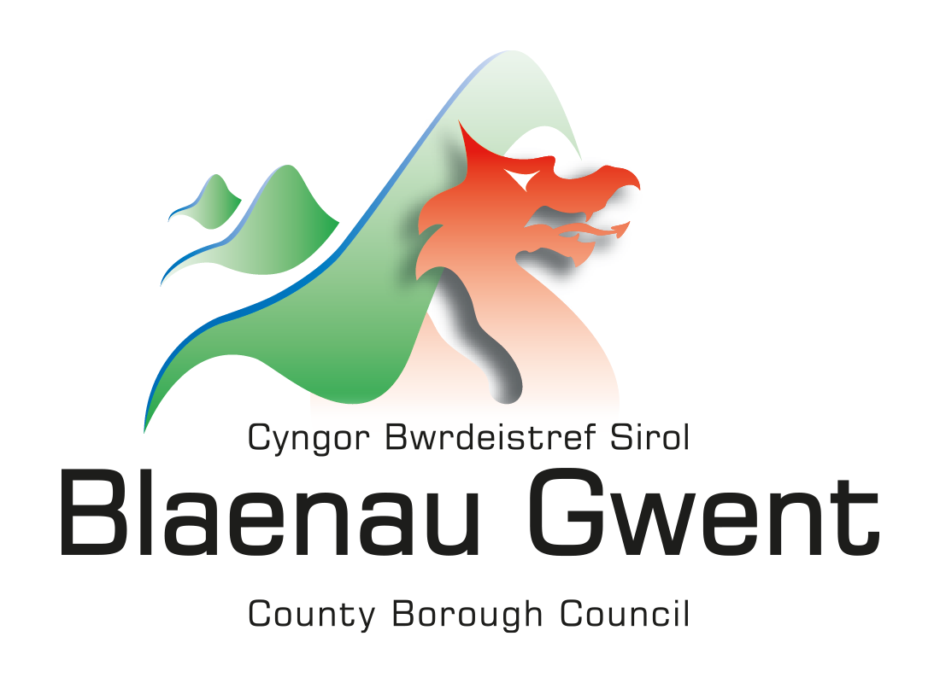

**Ffôn 01495 355949**

***Bwydlen Bocs***

***Te Prynhawn***

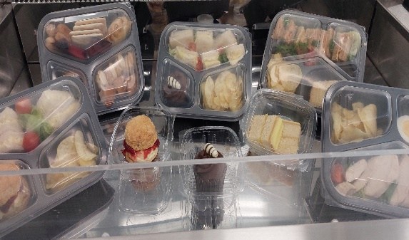 Rydym yn falch o gyflwyno ein Bocsys Amser Te sy'n cynnwys amrywiaeth o opsiynau i chi ddewis ohonynt. Archebwch o gysur eich cartref a byddwn yn eu dosbarthu i'ch drws!!

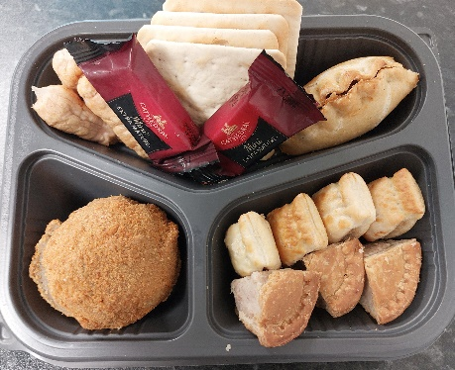

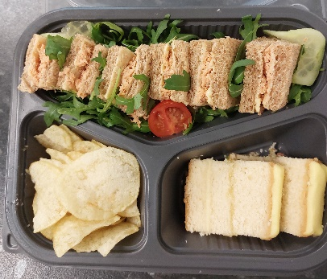 ***Mae gennym 3 opsiwn i chi ddewis ohonynt: (Mae brechdanau yn cael eu paratoi gyda bara gwyn neu frown, nodwch eich dewis wrth archebu...)***

**Ffôn 01495 369638**

***Dewisiadau Bwydlen***

|  |
| --- |
| **Opsiwn 1**  1 x Brechdan gydag un llenwad yn cynnwys garnais salad a chreision ynghyd ag un gacen neu bwdin o'ch dewis ***(Dewiswch o'r fwydlen isod)*** £3.78 |
| **Opsiwn 2**  Brest cyw iâr wedi'i sleisio ar wely o salad ffres gydag wy wedi'i ferwi a chreision  £3.78 |
| **Opsiwn 3**  4 x Dogn sawrus o'ch dewis gyda salad garnais heb bwdin ***(Dewiswch o'r fwydlen isod)*** £3.67 |
| **Cacennau 70c**  **Pob Pwdin 70c** |

**Os oes gennych hoff frechdan neu fwydydd Amser Te nad ydym wedi’u cynnwys, rhowch wybod i ni oherwydd rydym yn gwerthfawrogi eich adborth**

|  |  |
| --- | --- |
| ***Llenwadau brechdanau*** | ***Cacennau*** |
|  | Sgon – wedi'i phobi'n ffres gyda Jam a Hufen Tolch |
| Ham wedi'i sleisio - gyda neu heb fwstard | Cacen Lemon |
| Caws a Winwns | Cacen gwpan - Coffi / Lemon / Siocled |
| Tiwna Mayo | Sbwng Fictoria |
| Corn-bîff a Phicl | Gateaux y Goedwig Ddu |
| Wy Mayo | ***Pwdinau*** |
| ***Sawrus*** | Treiffl – Mefus / ffrwythau cymysg |
| Quiche Lorraine | Hufen iâ |
| Rholiau Selsig | Mousse – Mefus / mafon / lemon / siocled |
| Pastai Bach  Caws a chracers | Iogwrt |
| 4 wy sawrus bach |
| Sgon gaws |
| Selsig bach |
| Pei porc / wy wedi'i sleisio |



Hoffech chi gael golwg ar eich Bocs Amser Te?

Brechdan Wy Mayo gyda garnais salad, creision a chacen gwpan siocled £3.78

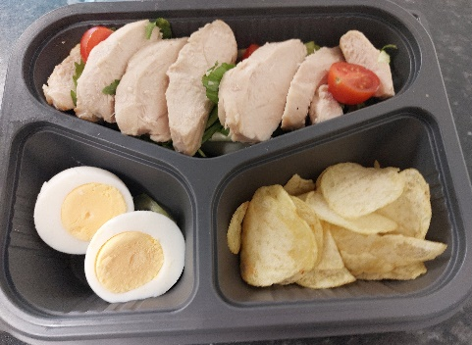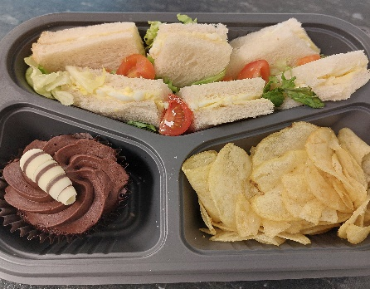

Brest cyw iât wedi’i sleisio ar wely salad – Wy wedi’i ferwi a chreision £3.78

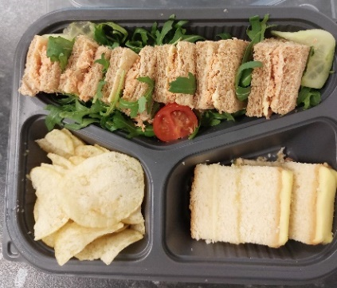

Brechdan samwn coch gyda garnais salad, creision a chacen lemon £3.78

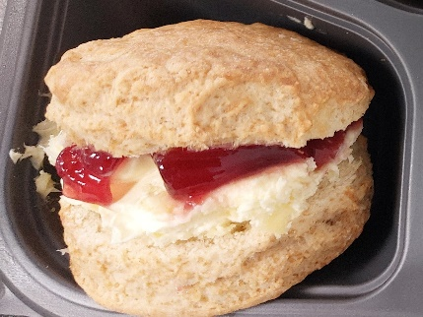

**“Ewch i food.gov.uk/ratings i ganfod sgôr hylendid bwyd ein busnes neu gofynnwch inni beth yw ein sgôr hylendid bwyd wrth archebu. / Go to food.gov.uk/ratings to find out the food hygiene rating of our business or ask us for our food hygiene rating when you order.”**

**‘Cyn archebu, siaradwch ag aelod o staff os oes gennych unrhyw alergeddau neu anoddefgarwch bwyd.’ / ‘Before ordering, please speak to a member of staff if you have any food allergies or intolerances.’**

Sgon ffres gyda hufen tolch a jam mefus £0.70